

|  |  |  |
| --- | --- | --- |
| Projet TIC  M1 MIAGE | **Manuel d’utilisation** | |
| Projet FastEval | **Auteurs :**  DANEDE Marie  FONSECA NASCIMENTO Mélanie  MOUHOUN Yamina  SOURY Magdaleine |
| 15/04/2020 |

Ce document a pour but de décrire le fonctionnement du projet FastEval.

**TABLE DES MATIERES**

1 PRESENTATION DU PROJET 3

2 ARCHITECTURE DU PROJET 3

2.1- Génération du sujet 3

2.2- Identification des étudiants 4

2.3- Correction automatique des copies : 5

3 Les pages de l’application 7

3.1- Accueil 7

3.2- Page de paramètre 8

3.3- Page de correction 9

3.4- Page de présentation 11

3.5- Statistiques 12

3.6- Etudiants 14

3.7- Résultats 17

3.8- Sujets 18

# PRESENTATION DU PROJET

Le projet est une application permettant de générer et corriger automatiquement des évaluations, et de fournir des statistiques détaillées des notes obtenues.

Fast Eval va donc apporter un gain de temps dans la création et dans la correction de devoirs notés.

# ARCHITECTURE DU PROJET

## 2.1- Génération du sujet

Nous avons développé un générateur de sujet. En effet, grâce à une collection de questions fournie, nous avons créé un sujet en fonction de 3 critères :

● le nombre de questions désiré,

● les niveaux de difficulté souhaités,

● les thématiques demandées (une seule, plusieurs, toutes).

Des questions seront alors tirées aléatoirement en fonction des choix de l’utilisateur.

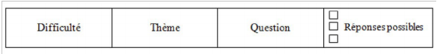Ce premier module, réalisé en python, génère un simple fichier texte, sans formatage ou mise en page précise. Ce dernier comporte n lignes, chaque ligne représentant une question. Chaque question contiendra les informations suivantes :

Il suffit d’exécuter le script *generator.py* et de remplir les informations demandées depuis l’invite de commande. Le fichier contenant la collection des questions doit se trouver dans le même répertoire que le script.

Il est ensuite nécessaire de mettre en forme le sujet, puis de le générer au format PDF afin qu’il puisse être imprimé et distribué aux élèves (cette action s’effectue depuis l’application).

## 2.2- Identification des étudiants

Dans le cas d’évaluation non anonyme (contrôle continu), il est possible d’associer automatiquement les copies aux étudiants.

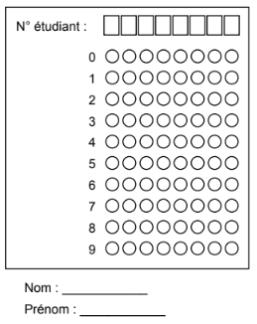

En cas d’évaluation anonyme (examen), l’association fonctionne de la même façon.

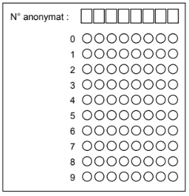

Un fichier Excel comprenant les étudiants anonymats et nominatifs est importable vers le site afin de permettre cette identification automatique.

## 2.3- Correction automatique des copies :

Notre sujet, généré depuis l’application, est composé de deux types de feuilles différentes :

* Les feuilles de questions : on y retrouve, les libellés de chaque question, avec leurs réponses possibles et éventuellement des images ou verbatims associés.

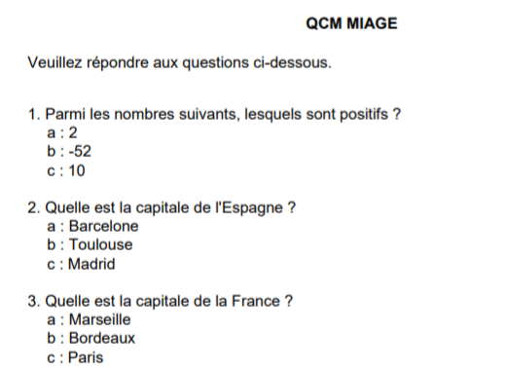

* Les feuilles de réponses : on y reprend tous les numéros de questions ainsi que leurs différentes possibilités de réponses. L’étudiant doit avoir grisé, pour chaque question, la ou les réponses qu’il pense correctes.

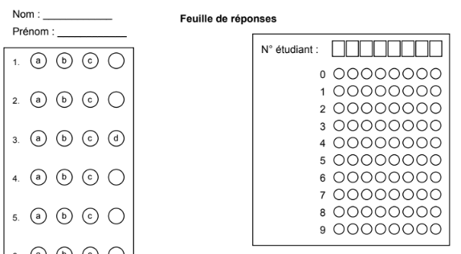

Notre application va pouvoir détecter les réponses cochées et les évaluer. Elle pourra ainsi distinguer les bonnes réponses des mauvaises et donner une note selon le barème paramétré manuellement dans la fenêtre dédiée.

La correction des copies s’effectue en différentes étapes :

* La première étape consiste en la détection de la grille de réponse.
* La deuxième étape est la transformation du sujet en niveaux de gris, permettent de détecter au mieux les zones grisés dans la grille.
* La troisième étape : permet d’extraire l’ensemble des bulles de réponse de l’examen.
* La quatrième étape comporte le tri des questions
* La cinquième étape consiste à détecter la ou les réponses grisées et on vérifie si celles-ci sont correctes ou non et, en fonction du barème, on ajoute ou on enlève des points.

# Les pages de l’application

## 3.1- Accueil

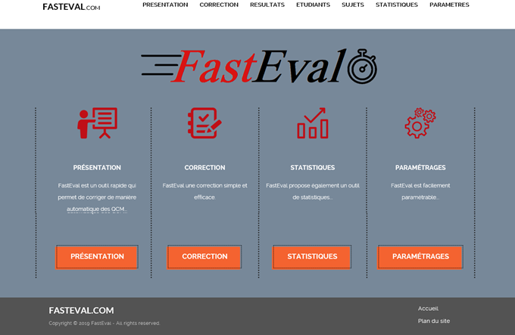index.php est la page d’accueil de l’application ; c’est la page centrale de l’application, elle fait le lien entre tous les pages.

## 3.2- Page de paramètre

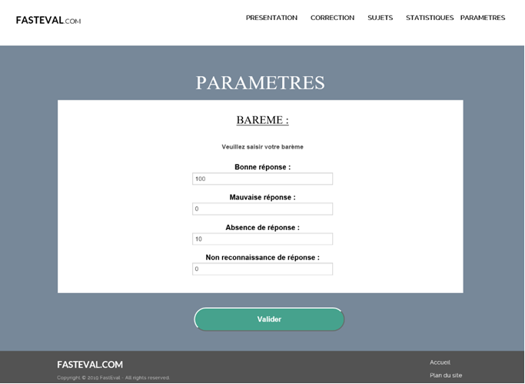Parametres.php permet de choisir le barème qui sera utilisé lors de la correction des copies.

## 3.3- Page de correction

Correction.php est la page qui s’occupe de la correction des copies. Nous sélectionnons le sujet concerné parmi ceux déjà existant sur le site, nous importons les copies à corriger au format PDF et nous renseignons la promotion.

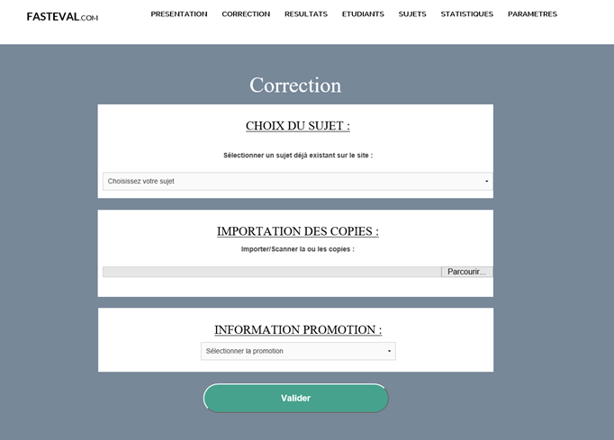

La correction est ensuite automatiquement réalisée et génère un PDF contenant les corrections des copies.

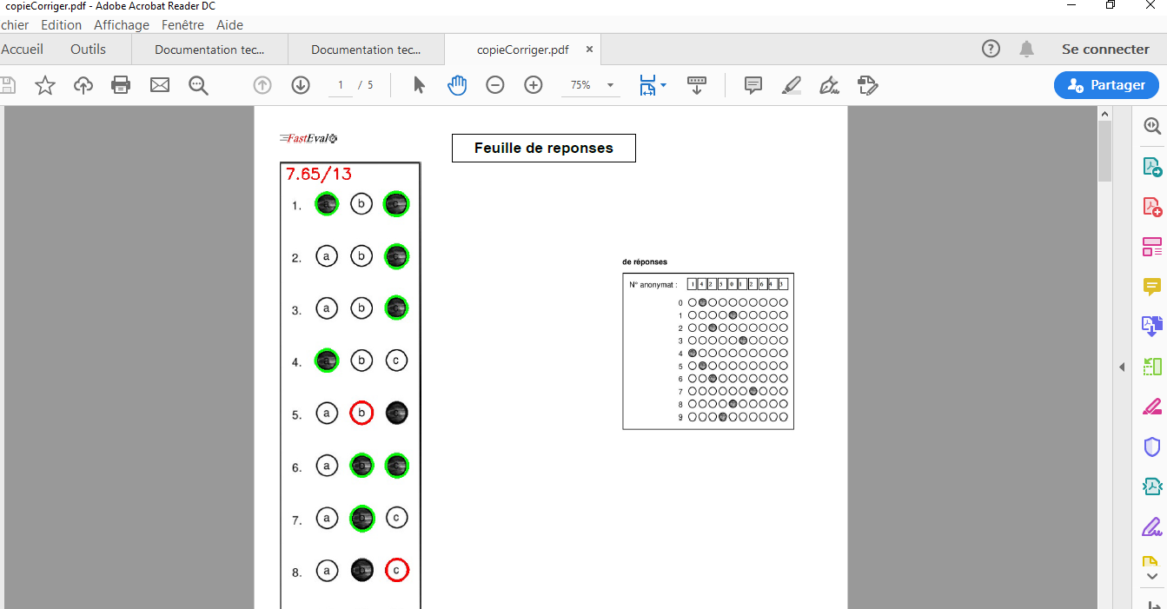

## 3.4- Page de présentation

presentation.php, est la page où l’on trouve toutes les présentations nécessaires pour les fonctionnalités de notre site.

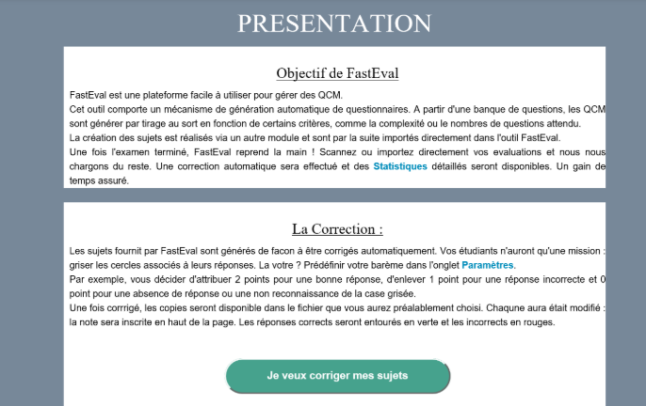En cliquant sur « je veux corriger mes sujets » vous serez redirigés vers la page correction.

## 3.5- Statistiques

Statistique.php, est la page qui s’occupe des statistiques. Nous choisissons grâce à la liste déroulante le sujet qui nous intéresse (déjà corrigé) et nous obtenons toutes les informations relatives aux statistiques.

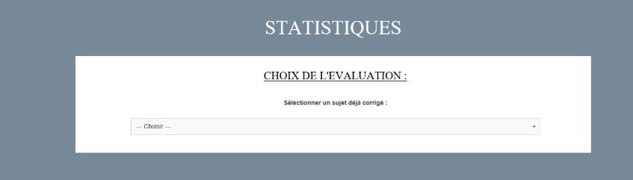

Vous aurez les informations nécessaires relatives au sujet choisi ainsi que les informations de base :

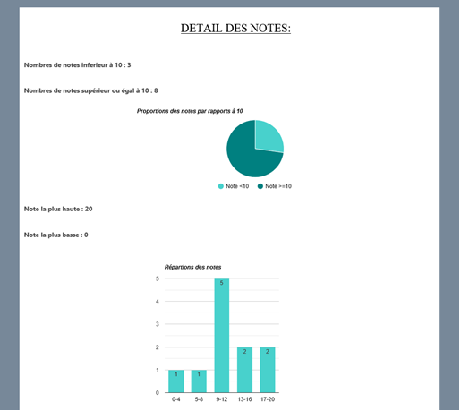Notre application nous donne le détails nécessaires grâce aux graphes :

## 3.6- Etudiants

La page etudiants.php a trois fonctionnalités :

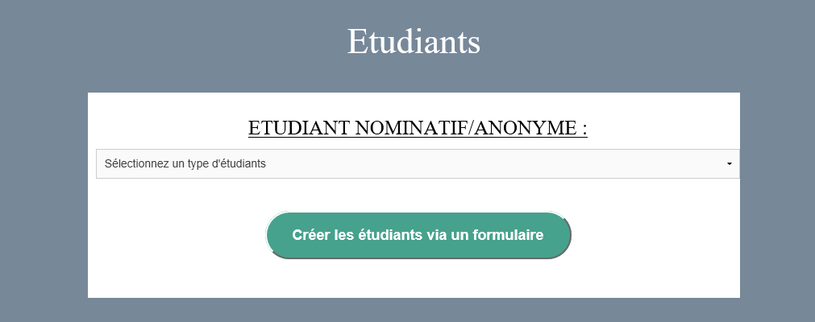1- Sélectionner le type d’étudiants, soit en anonyme soit en nominatif et créer ensuite l’étudiant via un formulaire.

* Si l’on sélectionne la création d’étudiants anonymes, on sera redirigé vers le formulaire de création d’étudiants anonymes suivant :

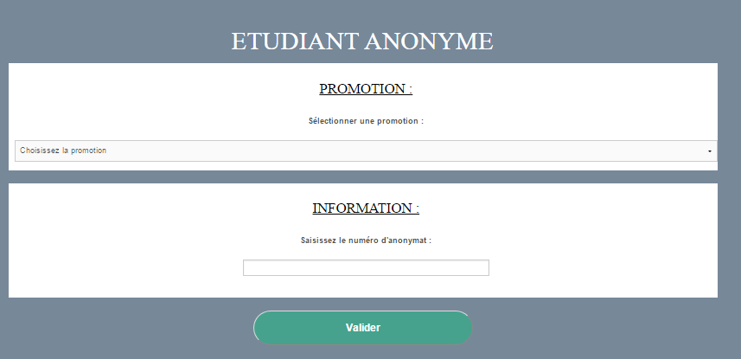

On devra ensuite sélectionner la promotion correspondant à l’étudiant et saisir son numéro d’anonymat.

* Si l’on sélectionne la création d’étudiants nominatifs, on sera redirigé vers le formulaire de création d’étudiants nominatifs suivant :

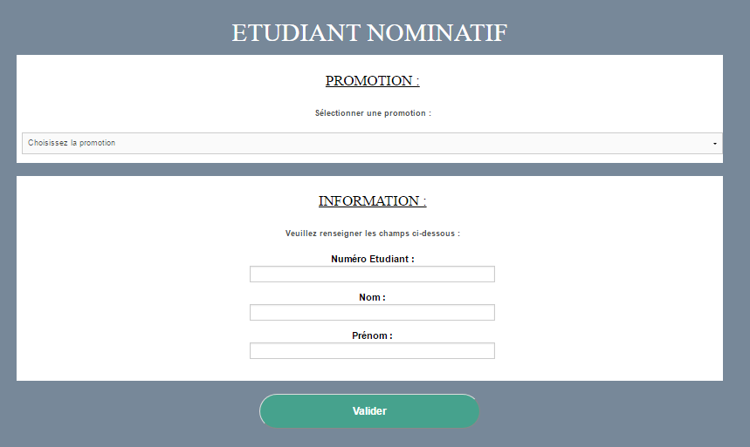

On devra sélectionner la promotion et renseigner les informations de l’étudiants, soit le numéro d’étudiant, le nom et le prénom.

2- Les étudiants peuvent être crées à partir d’un fichier Excel, pour cela il faut sélectionner la promotion des étudiants, le type, anonyme ou nominatif et sélectionner un fichier Excel sur le poste de travail à travers un sélecteur de fichier. Attention, seul l’extension de fichier .xls est accepté par le logiciel.

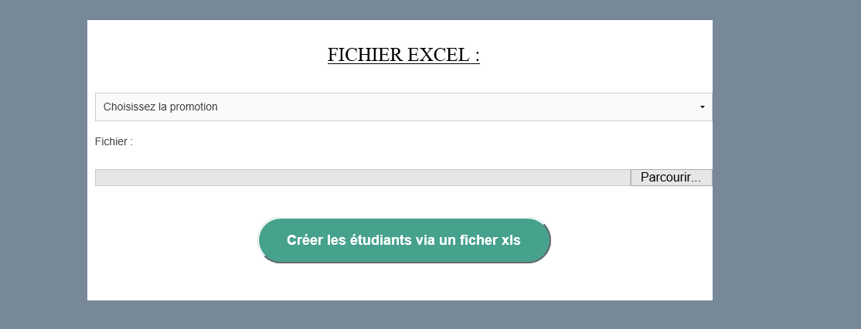

Si l’on choisit de créer des étudiants anonymes, la première colonne du fichier Excel correspondra au numéro d’anonymat :

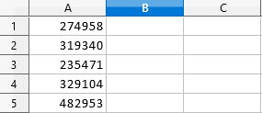

Si l’on choisit de créer des étudiants nominatifs, la première colonne correspondra au numéro d’étudiant, la deuxième au prénom de l’étudiant et la troisième au nom de l’étudiant :

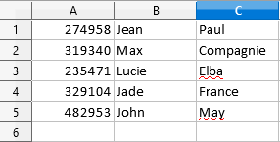

Attention les fichiers ne doivent pas contenir d'en-tête.

3- Création d’une promotion en donnant le nom et l’année

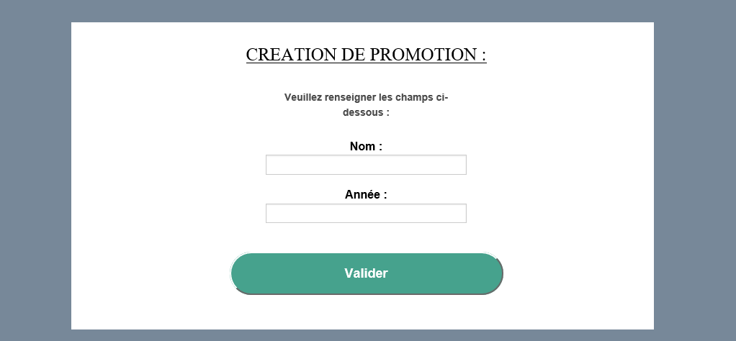

## 3.7- Résultats

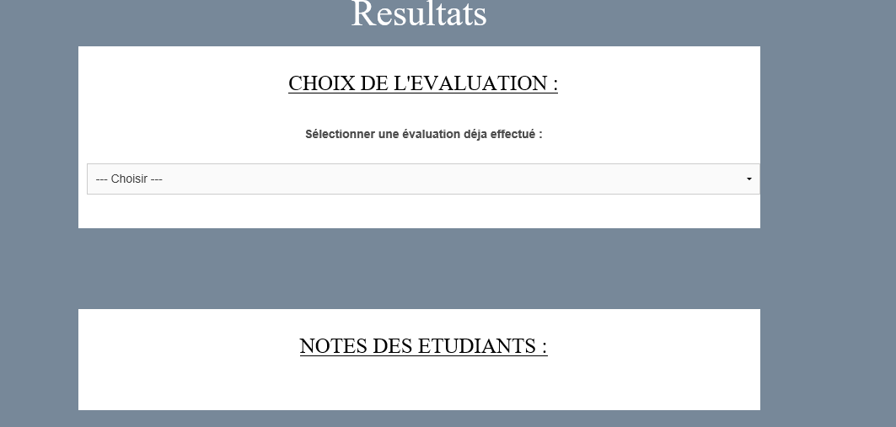La page résultat permet d’afficher, à partir de l’évaluation déjà effectuée, les notes des étudiants et leurs noms / prénoms (si nominatif) ou leurs numéros étudiants (si anonyme).

## 3.8- Sujets

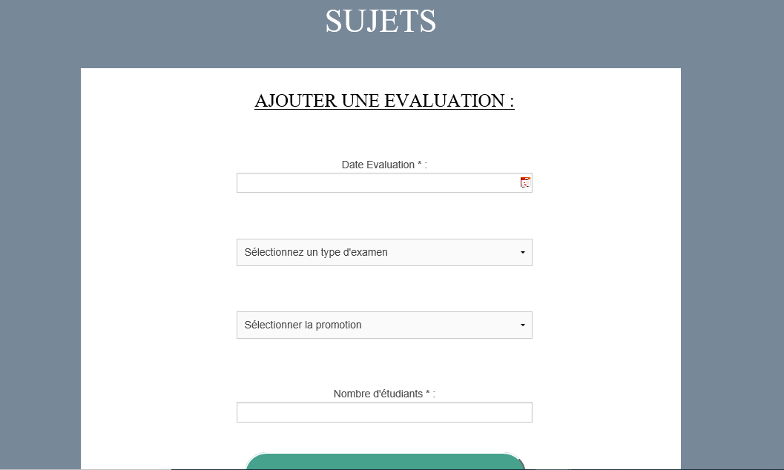 La page Sujet permet d’ajouter une évaluation en choisissant sa date, le type d’examen (contrôle continue ou examen), la promotion, ainsi que le nombre d’étudiants prenant part à celle-ci.

On peut également ajouter un sujet à partir d’un fichier .txt, généré grâce au script *generator.py*. Pour ça on doit sélectionner l’évaluation et un libellé de sujet.

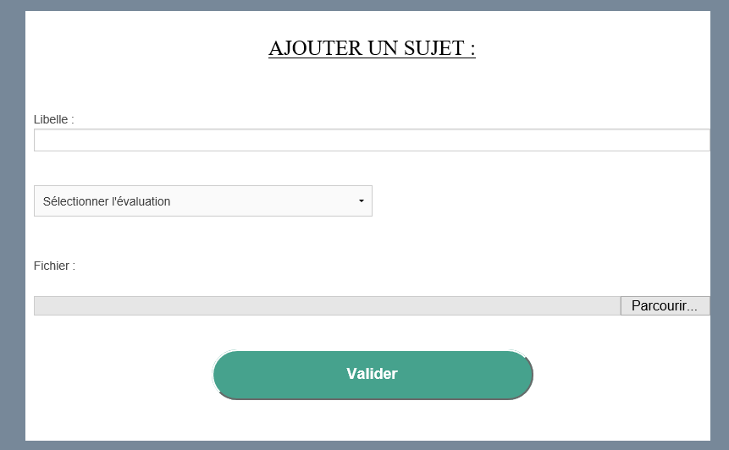

On peut par la suite choisir parmi les sujets enregistrés, un sujet à générer au format PDF.